‌筑牢教学保障线 开启学期新征程 | 教务处开展2025-2026学年第一学期首日教学巡查
随着2025-2026学年第一学期正式拉开帷幕，9月22日，教务处迅速启动开学保障专项行动。由教务处处长兰小云、副处长周玉霞和王西贝带队，数位科室教师组成巡查小组，对校园教学核心区域展开全方位检查，为新学期教学工作筑牢保障线。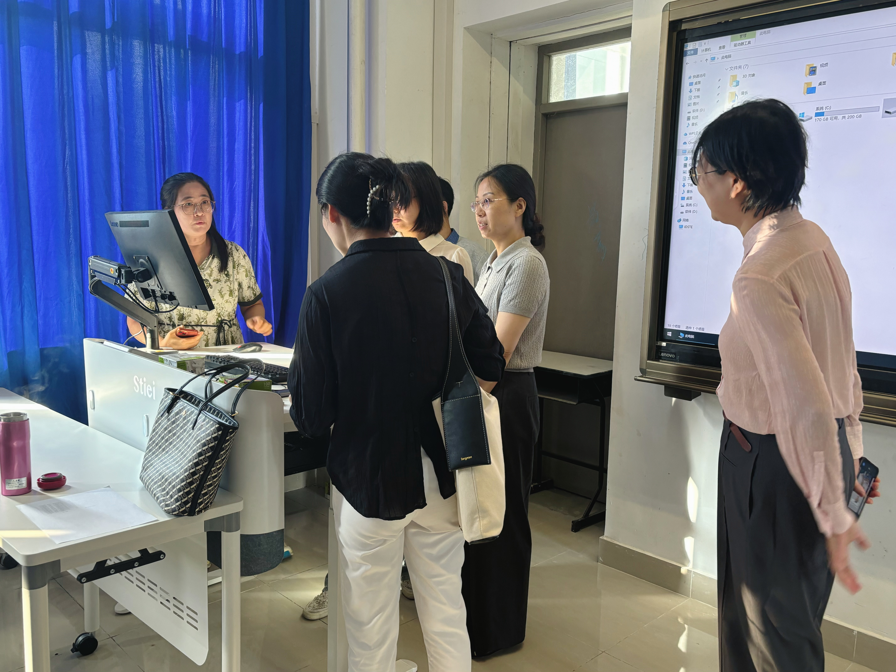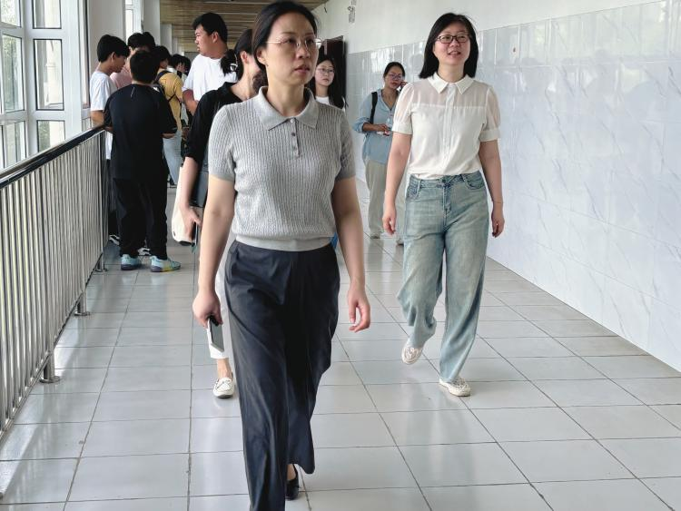
在前期教学设备全面更新的基础上，巡查小组以“保障教学全流程顺畅”为核心目标，深入各栋教学楼进行巡视、检查和指导。小组着重对大屏、扩音和中控设备等新装设施的运行状态进行复核。维保团队保持待命状态，及时处理教学设备故障，保障教学设备正常运行。巡查过程中，巡视人员通过观察教师授课状态、学生课堂反应等动态指标，综合评估教学环境优化效果，及时协调解决个别教室设备调节等细节问题。
除硬件保障外，教学秩序同样是此次巡查的重点。在教师考勤方面，巡查小组通过现场走访，详细了解授课教师到岗及教学准备情况；在班级出勤率与课堂状态方面，巡查中发现，2025级新同学虽初入校园，却已快速适应校园节奏，能够以较好的状态投入各种活动中，为校园注入了青春活力；而老生们的课堂抬头率和专注度较高，能够与教师默契配合、积极互动，课堂整体氛围活跃而有序。
开学初期的教学保障工作是提升新学期教学质量的基石，教务处将以此次巡查为起点，持续优化教学管理服务。同时动态跟踪教学设备运行、课堂教学行为和教学效果等情况，建立快速响应机制及时解决师生需求，构建更智慧的教学环境，为全校教学工作的高效开展提供坚实支撑，助力学校教育教学事业迈向新的台阶。（供稿单位：教务处）

